FICHE TECHNIQUE 6
Utiliser Audacity pour étudier la propagation d’une onde
Énoncé
Pour étudier la propagation d’une onde dans un échantillon de roche avec Audacity, plusieurs réglages sont à effectuer.
Technique
Paramétrer Audacity
- S’assurer que l’enregistrement est en stéréo : sélectionner 2 canaux d’enregistrement. Pour cela aller dans le menu Edition, puis Préférences…, et régler le champs Canaux à 2 (stéréo).
- Régler la fréquence d’échantillonnage en bas de l’écran à gauche. Plus la fréquence sera élevée, plus le résultat sera précis. Une fréquence minimale de 96 000 Hz est requise.
Acquérir des données
- Lancer l’enregistrement .
- Tapez sur l’échantillon de roche pour déclencher la propagation d’une onde : sur la section en bout de la barre d'échantillon pour des ondes P, ou perpendiculairement à l'axe de la barre à proximité du premier capteur pour les ondes S. Utiliser un objet en métal, pour obtenir un signal fort et net. Enregistrer plusieurs chocs pour pouvoir réaliser une étude statistique.
- Appuyer sur pour arrêter l’enregistrement.
Préparer l’exploitation des données
- Zoomer pour observer le décalage temporel entre les deux pistes. L’outil ci-contre est particulièrement utile puisqu’il permet d’ajuster une zone sélectionnée à la largeur de l’écran. On peut réaliser plusieurs zooms successifs jusqu’à visualiser le décalage de façon précise.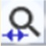
- Si le signal est trop faible sur la zone sélectionnée, on peut l’amplifier en utilisant le menu Effets puis en sélectionnant Amplification.
- Audacity peut afficher en bas de l’écran des informations utiles sur la zone sélectionnée. On peut notamment afficher la durée de la sélection, en temps ou en nombre d’échantillons.
Déterminer la vitesse de propagation d’une onde
- Déterminer le retard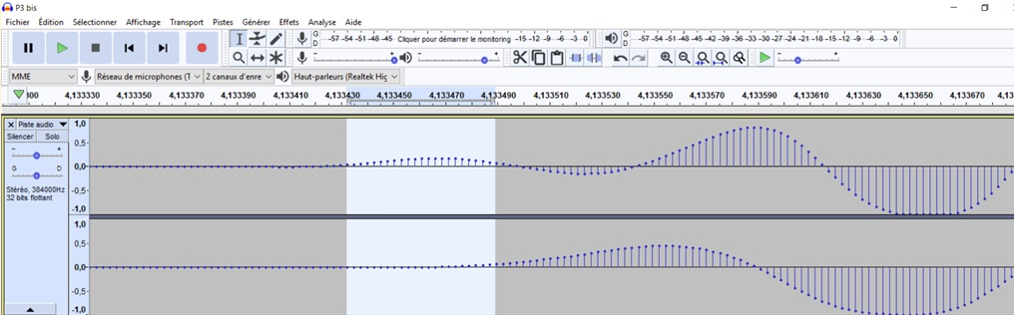
∆t, l'intervalle de temps qui sépare les signaux des deux capteurs.

Option 1 : Lire directement le temps d’arrivée de l’onde au niveau de chaque capteur à l’aide de l’échelle en haut de la piste, et en déduire la durée du trajet.
Option 2 : Sélectionner la zone comprise entre le début du signal du premier capteur, et le début du signal du second capteur. Lire le nombre d’échantillons sur cette période. La fréquence correspondant au nombre d’échantillons par seconde, en déduire la durée du trajet entre les deux capteurs.
- Mesurer précisément la distance d entre les deux capteurs.
- En déduire la vitesse de propagation de l’onde : v = $\frac{d}{∆t}$.
Pour s’entraîner
- Réaliser plusieurs enregistrements du même type d'onde, faire les mesures et les saisir dans un tableur pour automatiser les calculs de la vitesse de propagation.
- Réaliser un traitement statistique, déterminer la valeur moyenne, la dispersion ou encore l’incertitude.

